## FBデータの作成

|  |  |  |  |  |  |
| --- | --- | --- | --- | --- | --- |
| 機能 | 般 | シ | 設 | 経 | W |
| (1)FBデータファイルの作成(自動) | - | - | - | - | - |
| (2)FBデータファイルの作成(手動) | × | ○ | ○ | ○ | × |
| (3)振込明細の取得 | × | ○ | ○ | ○ | × |

(1)FBデータファイルの作成(自動)

夜間バッチで、FBデータの作成を行うことが可能です。

エクスポート対象は以下のものです。(個人精算が対象であり、請求書払い申請は対象外です。)

・経費伺い申請（仮払申請）

・経費立替精算

・出張伺い申請（仮払申請）

・出張旅費精算（仮払精算）

・海外出張伺い申請（仮払申請）

・海外出張旅費精算（仮払精算）

・交通費精算

・通勤定期申請

ファイルはc:\eteam\fbdataの中に作成されます。

フォルダは「会社設定」画面で変更可能です。「3.6会社設定の変更」を参照してください。

ファイル名の後半が支払日になっています。

FBデータの作成制御については、マスターデータ（日付コントロール）にて行います。

「3.3マスターデータの管理」を参照してください。

FBデータファイルは、振込元がゆうちょ銀行の場合は固定長形式、

振込元がゆうちょ銀行以外の場合は固定長形式またはXML形式で作成されます。

ゆうちょ銀行以外の場合にどちらの形式で作成するかは、以下の会社設定情報で変更可能です。

・FB連携タブ-全銀総合振込依頼データ形式

会社としての口座、つまりマスターデータ（振込元口座）が複数あって、

同支払日に複数振込元口座からの支払を行う場合、同じ支払日のファイルが2つ作成されます。

(2)FBデータファイルの作成(手動)

オンラインで「(1)FBデータファイルの作成(自動)」と同様のFBデータファイルの作成を行うことが可能です。

オンラインの場合は、FBデータファイルを含んだZIPファイルがダウンロードされます。

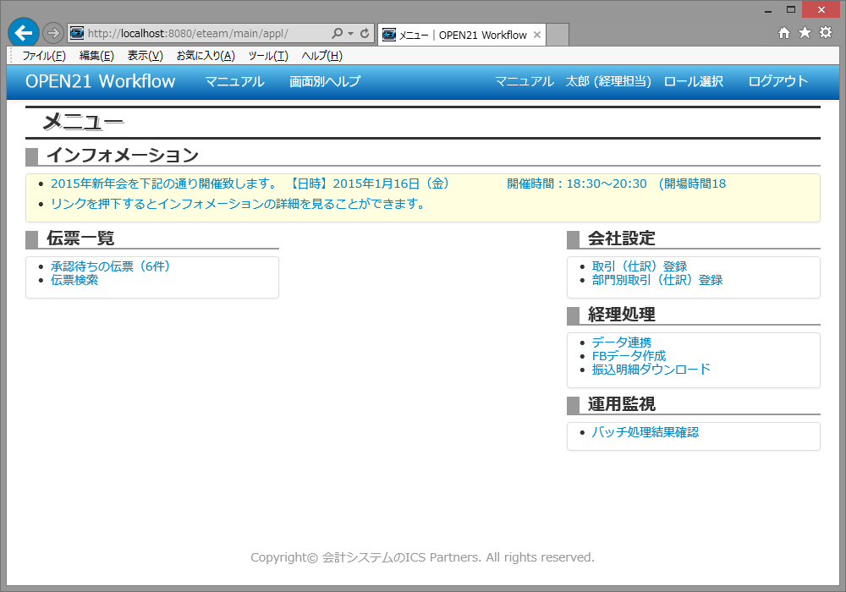

①メニュー画面で「FBデータ作成」リンクをクリックしてください。

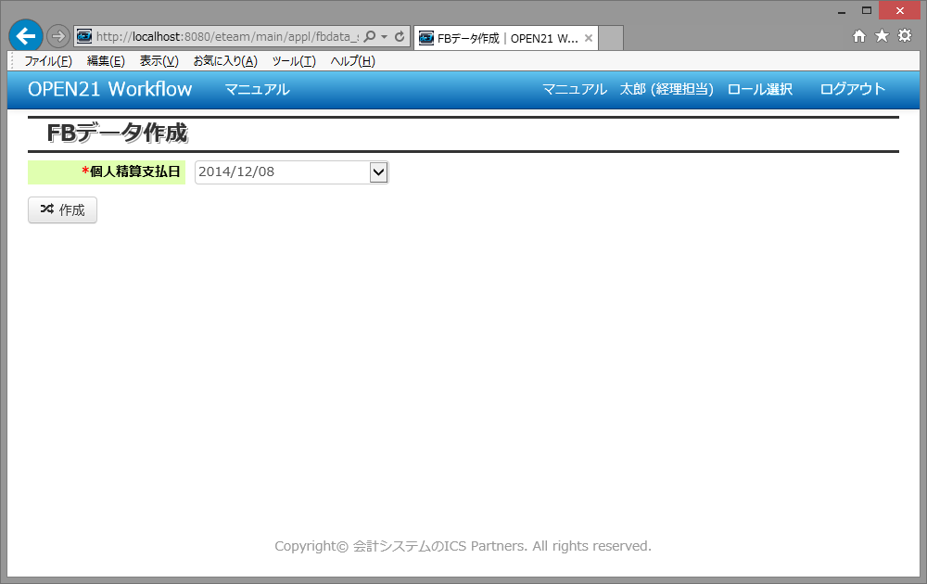

②作成するFBデータの支払日(振込日)を指定してください。

マスターデータ(日付コントロール)で登録された個人精算支払日で、  
操作日以降直近の日付が選択可能です。表示される日付の最大数は会社設定(FB連携タブ)「支払日リスト件数」で変更可能です。  
マスターデータ(日付コントロール)については「3.3 マスターデータの管理」を参照してください。

各種伝票画面上で経理処理権限にて登録した支払日が、ここで指定した支払日と一致するものが  
FBデータに含まれます。

③作成ボタンを押してください。

(3)振込明細の取得

当月と先月分のFBデータ作成済の支払について、振込明細を取得することができます。

振込明細は、FBデータの作成対象の伝票から抽出された、個人への振込の明細です。

実際に振り込まれたかどうかを管理しているわけではありません。



①メニュー画面で「振込明細ダウンロード」リンクをクリックしてください。

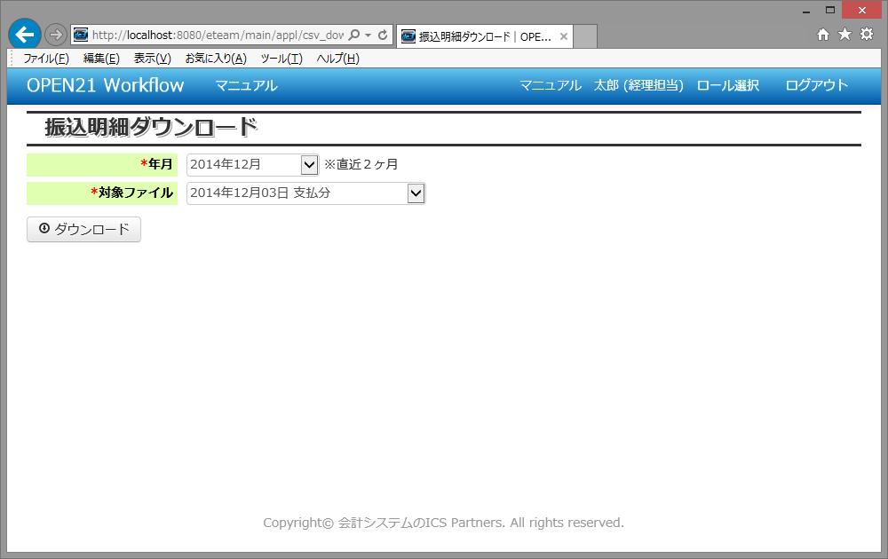

②年月と支払日を選択してください。FBデータ作成済の支払日のみ選択可能です。

③ダウンロードボタンを押してください。